Bài 16
NHẬT BẢN
(1 tiết)

I. MỤC TIÊU (Học xong bài học, học sinh sẽ đạt được)
1. Về kiến thức:
- Nêu được những nội dung chính của cuộc Duy tân Minh Trị.
- Trình bày được ý nghĩa lịch sử của cuộc Duy tân Minh Trị.
- Trình bày được những biểu hiện của sự hình thành chủ nghĩa đế quốc ở Nhật Bản vào cuối thế kỉ XIX - đầu thế kỉ XX.
2. Về năng lực:
* Năng lực chung
- Bài học góp phần phát triển năng lực tự chủ, tự học thông qua việc tự đọc, tự nghiên cứu nội dung qua SGK và tư liệu.
- Bài học phát triển năng lực giao tiếp, năng lực hợp tác và giải quyết vấn đề qua việc trả lời những câu hỏi của giáo viên và hoạt động nhóm.
* Năng lực chuyên biệt
- Năng lực tìm hiểu lịch sử thông qua việc tự đọc, tự nghiên cứu nội dung qua SGK và tư liệu.
- Năng lực nhận thức và tư duy lịch sử thông qua việc nêu được những nội dung, ý nghĩa của cuộc Duy Tân Minh Trị; trình bày được những biểu hiện của sự hình thành đế quốc Nhật Bản cuối TK XIX – đầu TK XX.
- Năng lực vận dụng kiến thức, kĩ năng đã học thông qua việc sử dụng kiến thức lịch sử để liên hệ với tình hình của Việt Nam trong giai đoạn này (Thực hiện các cải cách duy tân nhưng không thành công); liên hệ với phong trào Đông Du của Phan Bội Châu (noi theo tấm gương Nhật Bản).
3. Về phẩm chất:
+ Chăm chỉ: HS sưu tầm tranh ảnh, tài liệu liên quan phục vụ bài học.
+ Trách nhiệm: HS có trách nhiệm trong quá trình học tập như đóng góp ý kiến khi cùng làm việc nhóm.
- Trung thực: Bài học giúp học sinh trân trọng, ủng hộ và đánh giá cao những cải cách của Minh Trị đã đưa Nhật Bản phát triển kinh tế xã hội nửa sau thế kỉ XIX đầu thế kỉ XX.
II. THIẾT BỊ DẠY HỌC VÀ HỌC LIỆU
1. Đối với giáo viên
+ Hình ảnh Thiên Hoàng Minh Trị, hình ảnh về đất nước Nhật Bản
+Bản đồ: Châu Á, Nhật Bản; Lược đồ: Sự bành trướng của đế quốc Nhật Bản cuối thế kỉ XIX đầu thế kỉ XX
+ KHBD bản Word, PowerPoint
- Máy chiếu, máy tính (nếu có).
- Phiếu học tập số 1
2. Đối với học sinh
- Đọc trước Sgk, sưu tầm các tư liệu lịch sử liên quan.
III. TIẾN TRÌNH DẠY HỌC
1. HOẠT ĐỘNG 1: KHỞI ĐỘNG
a. Mục tiêu: Tạo tâm thế cho học sinh đi vào tìm hiểu bài mới.
b.Nội dung: HS quan sát hình ảnh và trả lời câu hỏi
c. Sản phẩm: Câu trả lời của HS
d.Tổ chức thực hiện:
Bước 1: Chuyển giao nhiệm vụ:
GV cho HS quan sát hình ảnh và trả lời câu hỏi:
- Hình ảnh trên giúp em liên tưởng đến đất nước nào?
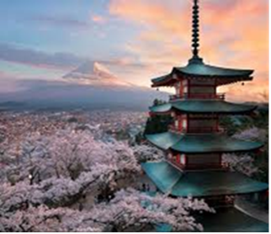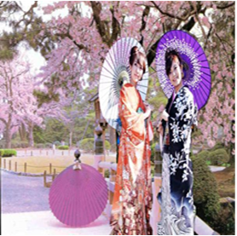
- Xác định vị trí nhật bản trên bản đồ?Nêu một vài điều mà em biết về đất nước đó?
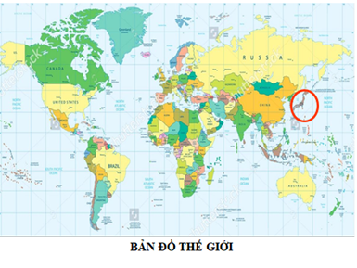
- Đây là nhân vật lịch sử nào?

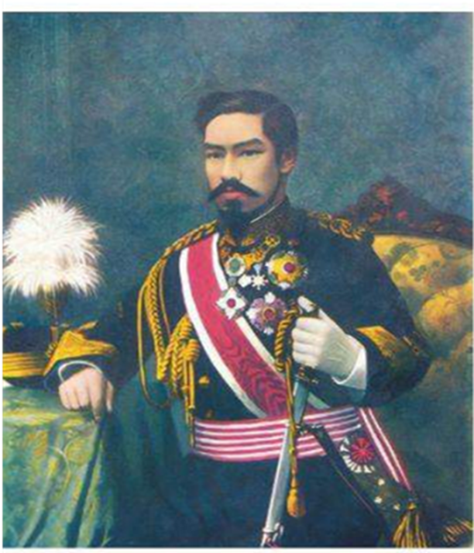
Bước 2: Thực hiện nhiệm vụ
GV: Định hướng giúp học sinh quan sát tranh ảnh và lựa chọn thông tin phù hợp để trả lời câu hỏi
Hs: Tập trung quan sát – phân tích tranh ảnh, thu thập thông tin, trả lời câu hỏi GV đã giao.
Bước 3: Báo cáo sản phẩm
GV:
- Yêu cầu đại diện của một vài nhóm lên trình bày sản phẩm.
- Hướng dẫn HS báo cáo (nếu các em còn gặp khó khăn).
HS:
- Đại diện báo cáo sản phẩm nhóm
1. Nhật Bản
2. HS xác định vị trí Nhật Bản trên bản đồ. Nêu một vài nét về đất nước Nhật Bản: Là đất nước “mặt trời mọc” hay là “xứ sở hoa anh đào”, nằm trên vành đai lửa Thái Bình Dương nên thường xuyên xảy ra động đất và núi lửa……
3.Thiên Hoàng Minh Trị
- HS còn lại theo dõi, nhận xét, bổ sung cho nhóm bạn (nếu cần).
Bước 4: GV kết luận, nhận định
Đến giữa TK XIX, chế độ phong kiến Nhật Bản lâm vào tình trạng khủng hoảng nghiêm trọng, trong khi đó các nước tư bản phương Tây, đi đầu là Mĩ ra sức tìm cách xâm nhập vào nước này. Đứng trước tình hình đó, Nhật Bản cần có sự lựa chọn: hoặc là tiếp tục duy trì chế độ phong kiến mục nát làm mồi cho thực dân Âu Mĩ hoặc là canh tân để phát triển đất nước. Năm 1968, sau khi lên nắm quyền, đã thực hiện một loại những cải cách duy tân mà lịch sử gọi là “cuộc Duy tân Minh Trị” đưa Nhật Bản phát triển thành một nước đế quốc hùng mạnh ở Châu Á. Vậy nội dung, ý nghĩa của cuộc Duy tân Minh Trị như thế nào? Những biểu hiện của sự hình thành chủ nghĩa đế quốc ở Nhật Bản cuối thế kỉ XIX- đầu thế kỉ XX. Chúng ta cung nhau tìm hiểu bài học hôm nay.
HOẠT ĐỘNG 2: HÌNH THÀNH KIẾN THỨC
2.1. Cuộc Duy tân Minh Trị
a. Mục tiêu
- HS biết được nội dung của cuộc duy tân Minh Trị năm 1868 và ý nghĩa của cuộc duy tân.
b. Nội dung
GV sử dụng phương pháp trực quan, tổ chức cho HS sử dụng kĩ thuật 3-2-1 và làm việc nhóm để tìm hiểu về Thiên Hoàng và các biện pháp trong cải cách của ông từ đó rút ra ý nghĩa bằng hoạt động cặp đôi.
c. Sản phẩm: HS làm việc cá nhân, làm việc theo nhóm, theo cặp và trả lời câu hỏi
d. Tổ chức thực hiện
HOẠT ĐỘNG CỦA GV - HS | DỰ KIẾN SẢN PHẨM
Bước 1: Chuyển giao nhiệm vụ  Nhiệm vụ 1:  Dựa vào tư liệu hình 16.1 (trang 66 - SGK Lịch sử địa lí 8- CTST), GV yêu cầu HS trả lời câu hỏi: Mục đích của cuộc Duy tân Minh Trị là gì?  GV chiếu đoạn tư liệu phần Em có biết và hình ảnh thiên hoàng Minh Trị sau đó yêu cầu HS thực hiện nhiệm vụ theo kĩ thuật 3-2-1.  Thông qua tư liệu em hãy:  +Chỉ ra 3 điểm nổi bật về nhân vật Minh Trị được đề cập trong tư liệu  +Đưa ra 2 nhận xét của em về nhân vật lịch sử này  +Chỉ ra 1 việc làm nổi bật của nhân vật lịch sử này vào năm 1968  Nhiệm vụ 2:  Hoạt động 4 nhóm hoàn thành phiếu học tập  Nhóm 1: tìm hiểu về chính trị và rút ra ý nghĩa  Nhóm 2: tìm hiểu về kinh tế và rút ra ý nghĩa  Nhóm 3: Tìm hiểu về Khoa học, giáo dục và rút ra ý nghĩa  Nhóm 4: Tìm hiểu về Quân sự và rút ra ý nghĩa  Phiếu học tập số 1  Nhiệm vụ 3:  Hoạt động cặp đôi trả lời câu hỏi  1. Căn cứ vào đâu để khẳng định cuộc duy tân Minh Trị là cuộc cách mạng tư sản?  2. Cuộc duy tân Minh Trị có ý nghĩa gì?  Bước 2: Thực hiện nhiệm vụ  HS trao đổi thực hiện nhiệm vụ được giao, GV hỗ trợ nếu cần  Bước 3: Báo cáo sản phẩm  HS báo cáo sản phẩm của nhóm mình, HS khác nhận xét bổ xung  GV giải đáp thắc mắc nếu có  Bước 4: GV kết luận, nhận định  GV đưa ra nhận xét chung và kết luận về vấn đề một cách cô đọng nhất. | - Cuộc Duy tân Minh Trị  Nhiệm vụ 1:  -Mục đích của cuộc Duy Tân Minh trị: Nhằm đưa Nhật Bản thoát khỏi tình trạng phong kiến lạc hậu, Bảo vệ nền độc lập dân tộc trước sự nhòm ngó, đe dọa xâm lược của các nước thực dân, đế quốc phương Tây ;  -HS đọc tư liệu và rút ra câu trả lời thông qua kĩ thuật 3-2-1:  3 điểm nổi bật về nhân vật Minh Trị được đề cập trong tư liệu:  + Con của thiên hoàng Kô-mây, kế vị lúc 15 tuổi; có tư tưởng duy tân; nắm quyền lực và tiến hành cải cách  2 nhận xét về nhân vật lịch sử:  - Là vị vua trẻ tuổi, có tài  - Là người dám thực hiện cải cách để đưa đất nước phát triển  1 việc làm nổi bật của nhân vật lịch sử này vào năm 1968: Tháng 1-1868 thực hiện cuộc Duy tân Minh Trị (Ghi bảng)  Nhiệm vụ 2: (sản phẩm nhóm-HS tự thu hoạch vào vở) (Phụ lục 1)  GV yêu cầu các nhóm thực hiện nhiệm vụ, GV đi đến các nhóm hỗ trợ nếu cần  Các nhóm lần lượt báo cáo kết quả hoạt động và nhóm khác lắng nghe, nhận xét.  Nhiệm vụ 3:  1. Căn cứ để khẳng định cuộc duy tân Minh Trị là cuộc cách mạng tư sản:  - Đầu năm 1868 chính quyền phong kiến của Su-gun đã chuyển sang quý tộc tư sản hóa, đứng đầu là Thiên hoàng Minh Trị.  - Những cải cách Âu hóa về hành chính, kinh tế, văn hóa, giáo dục mang tính chất tư sản rõ rệt: thống nhất tiền tệ, xóa bỏ quyền sở hữu ruộng đất phong kiến, lập quân đội thường trực theo chế độ nghĩa vụ quân sự  - Cải cách do liên minh quý tộc- tư sản tiến hành từ trên xuống, động lực cách mạng đông đảo quần chúng nhân dân.  2. Cuộc duy tân Minh Trị có ý nghĩa:  - Mở đường cho chủ nghĩa tư bản phát triển  - Đưa Nhật Bản trở thành một nước có nền kinh tế công, thương nghiệp phát triển nhất Châu Á, giữ vững được độc lập chủ quyền trước làn sóng xâm lược của đế quốc phương tây.
  Lĩnh vự | cải cách  Nội dung | Ý nghĩa
  Chính trị
  Kinh tế
  Khoa học, giáo dục
  Quân sự
2.2 Sự hình thành chủ nghĩa đế quốc Nhật Bản cuối thế kỉ XIX đầu thế kỉ XX
a. Mục tiêu
- HS biết được tình hình nhật Bản cuối thế kỉ XIX đầu thế kỉ XX là giai đoạn Nhật Bản chuyển sang giai đoạn đế quốc chủ nghĩa.
b. Nội dung
GV sử dụng phương pháp thảo luận nhóm theo bàn cho HS khai thác lược đồ, tư liệu trong SGK để nắm được những biểu hiện của sự hình thành chủ nghĩa đế quốc Nhật Bản.
c. Sản phẩm: HS làm việc cá nhân, làm việc nhóm theo cặp và trả lời câu hỏi
d. Tổ chức thực hiện
HOẠT ĐỘNG CỦA GV - HS | DỰ KIẾN SẢN PHẨM
Bước 1: Chuyển giao nhiệm vụ  Nhiệm vụ 1:  Quan sát lược đồ 16.3 (trang 67 - SGK Lịch sử địa lí 8- CTST) và thông tin trong bài, GV yêu cầu HS làm việc cặp đôi trả lời câu hỏi:  1.Nêu những biểu hiện của sự hình thành chủ nghĩa đế quốc ở Nhật Bản cuối thế kỉ XIX- đầu thế kỉ XX?  2. Dựa vào lược đồ và bảng chú giải để xác định các vùng lãnh thổ mà đế quốc Nhật Bản xâm chiếm vào cuối thế kỉ XIX- đầu thế kỉ XX?  Nhiệm vụ 2:  GV cho HS xem video tóm tắt về tập đoàn MITSUBISHI Electric  https://www.youtube.com/watch?v=Xv7L3sXit7M  GV cho HS liên hệ thực tế:  ? Kể tên một số sản phẩm đồ dùng, thiết bị…nhà em dùng hoặc em biết của các công ti của Nhật Bản?  Bước 2: Thực hiện nhiệm vụ  HS trao đổi thực hiện nhiệm vụ được giao, GV hỗ trợ nếu cần  Bước 3: Báo cáo sản phẩm  HS thực hiện nhiệm vụ báo cáo trả lời, HS khác nhận xét, bổ xung…  HS Nhận xét phần chỉ lược đồ của bạn  Bước 4: GV kết luận, nhận định | 2.Sự hình thành chủ nghĩa đế quốc Nhật Bản cuối thế kỉ XIX đầu thế kỉ XX  1.- Nhiều công ti độc quyền xuất hiện giữa vai trò to lớn, bao trùm lên đời sống kinh tế, chính trị của nước Nhật: Mit-xưi, Mit-su-bi-si…  - Nhật Bản thi hành nhiều chính sách xâm lược và bành trướng: chiến tranh Trung – Nhật (1894 – 1895), chiến tranh Nga- Nhật (1904-1905). Thuộc địa của đế quốc Nhật Bản được mở rộng ra bán đảo Liêu Đông, phía nam đảo Sa-kha-lin, Đài Loan, cảng Lữ Thuận, Sơn Đông…  => Đầu thế kỉ XX Nhật Bản trở thành đế quốc hùng mạnh ở Châu Á  2.HS xác định các vùng lãnh thổ mà đế quốc Nhật Bản xâm chiếm vào cuối thế kỉ XIX- đầu thế kỉ XX  -Một số sản phẩm đồ dùng, thiết bị…nhà em dùng hoặc em biết của các công ti của Nhật Bản: Tủ lạnh, tivi, lò vi sóng, ô tô, xe máy của các hãng Mitsubishi, Toyota, siziki…

HOẠT ĐỘNG 3: LUYỆN TẬP
a. Mục tiêu: Nhằm củng cố, hệ thống hóa, hoàn thiện kiến thức mới mà HS đã được lĩnh hội ở hoạt động hình thành kiến thức về Nhật Bản nửa sau thế kỉ XIX đầu thế kỉ XX.
b. Nội dung: HS lắng nghe, sử dụng kiến thức đã học và vận dụng kiến thức đã học để trả lời câu hỏi dưới hình thức trò chơi: “Vượt chướng ngại vật”.
c. Sản phẩm: Đáp án đúng của trò chơi.
1. Giúp Nhật Bản thoát khỏi nguy cơ bị biến thành thuộc địa, phát triển thành nước tư bản công nghiệp.
2. Chưa triệt để thủ tiêu lực lượng phong kiến
3. Cử học sinh đi du học Phương Tây.
4. Cuối thế kỉ XIX.
d. Tổ chức thực hiện
Bước 1. Chuyển giao nhiệm vụ:
GV phổ biến luật chơi: Tương ứng với mỗi câu hỏi là một chướng ngại vật. Em hãy trả lời đúng các câu hỏi để giúp bạn vượt chướng ngại vật nhé.
Câu 1: Cuộc Duy tân Minh Trị có tác động như thế nào đến tình hình Nhật Bản cuối thế kỉ XIX- đầu thế kỉ XX?
Câu 2: Cuộc Duy tân Minh Trị là một cuộc cách mạng tư sản không triệt để vì?
Câu 3: Vua Minh Trị đã thực hiện biện pháp gì để đào tạo nhân tài?
Câu 4: Nhật chuyển sang giai đoạn đế quốc chủ nghĩa vào khoảng thời gian nào?
Bước 2. Thực hiện nhiệm vụ: HS suy nghĩ và trả lời theo các câu hỏi.
Bước 3. Báo cáo, thảo luận: HS đưa bảng con có ghi câu trả lời sau khi giáo viên nêu câu hỏi.
Bước 4. Kết luận, nhận định: GV nhận xét, đánh giá kết quả thực hiện nhiệm vụ.
HOẠT ĐỘNG 4: VẬN DỤNG
a. Mục tiêu: Liên hệ để khắc sâu, mở rộng kiến thức đã học
b. Nội dung:
HS tìm hiểu và cho biết: Sau khi tìm hiểu lịch sử Nhật Bản cuối thế kỉ XIX đầu thế kỉ XX, theo em cần học hỏi điều gì để đất nước phát triển?
c. Sản phẩm: HS vận dụng kiến thức đã học để hoàn thành nhiệm vụ của GV giao
Gợi ý:
Để đất nước phát triển chúng ta cần vận dụng phù hợp các thành tựu văn hóa tiến bộ của thế giới vào điều kiện cụ thể của đất nước, chú trọng giáo dục, khoa học kĩ thuật….
d. Tổ chức thực hiện
Bước 1. Chuyển giao nhiệm vụ:
Cho HS thảo luận nhóm đôi trong vòng 3 phút sau đó gọi ngẫu nhiên 1 nhóm trình bày. Những nhóm còn lại bổ sung

Bước 2. Thực hiện nhiệm vụ
- GV hướng dẫn các em tìm hiểu và xác định yêu cầu của đề.
- HS nhận nhiệm vụ, quan sát hình ảnh và thực hiện nhiệm vụ theo yêu cầu của giáo viên
Bước 3. Báo cáo, thảo luận
- GV gọi ngẫu nhiên các nhóm trình bày kết quả thảo luận của nhóm mình.
Gợi ý:
Để đất nước phát triển chúng ta cần vận dụng phù hợp các thành tựu văn hóa tiến bộ của thế giới vào điều kiện cụ thể của đất nước, chú trọng giáo dục, khoa học kĩ thuật….
Bước 4. Kết luận, nhận định
- Nhận xét, nhắc nhở, động viên tinh thần, thái độ của các em trong quá trình học bài.
- Dặn dò HS những nội dung cần học ở nhà và chuẩn bị cho bài học sau.

Phụ lục 1: Phiếu học tập số 1
Lĩnh vực  cải cách | Nội dung | Ý nghĩa
Chính trị | - Thành lập chính phủ mới, xoá bỏ tình trạng cát cứ.  - Ban hành Hiến pháp năm 1889.  - Đưa quý tộc tư sản hoá và đại tư sản lên nắm quyền. | - Xóa bỏ tình trạng cát cứ, thống nhất về lãnh thổ.  - Xác lập chế độ quân chủ lập hiến.
Kinh tế | - Thống nhất tiền tệ và thị trường, cho phép mua bán ruộng đất và tự do kinh doanh.  - Xây dựng đường xá, cầu cống... | - Mở đường cho kinh tế tư bản chủ nghĩa phát triển.
Khoa học,  giáo dục | - Thi hành chính sách giáo dục bắt buộc, chú trọng nội dung khoa học - kĩ thuật trong chương trình giảng dạy.  - Cử học sinh ưu tú du học ở phương Tây. | - Nâng cao dân trí; đào tạo nhân lực; bồi dưỡng nhân tài cho đất nước.  - Là cơ sở, động lực quan trọng để để phát triển kinh tế - xã hội…
Quân sự | - Tổ chức và huấn luyện quân đội theo kiểu phương Tây, thực hiện chế độ nghĩa vụ thay cho chế độ trưng binh.  - Phát triển công nghiệp đóng tàu, sản xuất vũ khí....  - Học tập các chuyên gia quân sự nước ngoài về lục quân, hải quân. | - Hiện đại hóa quân đội.  - Giúp Nhật Bản xây dựng được lực lượng quân sự hùng hậu.

